 | بسم الله الرحمن الرحيم
المملكة العربية السعودية |  |  | المادة: علوم
وزارة التربية والتعليم |  |  | الصف ثاني متوسط
الإدارة العامة للتربية والتعليم بمنطقة جدة ( بنات ) |  |  | عدد الصفحات : 4
 |  |  | الزمن : ساعتين
 | الاختبار النهائي للفصل الدراسي الثاني [ للمادة علوم ] لعام 1442/ 1443ه

السؤال الأول :
30
ثلاثون درجة فقط
اختاري الإجابة الصحيحة مما يلي :
1- يوجد في القلب :
ا_ حجرتين ب_ثلاثة حجرات ج_اربع حجرات د _حجرة واحدة
2-هي نوع من البروتينات تسرع معدل التفاعلات الكيميائية في الجسم:
ا_ الانزيمات ب_البكتريا ج_الفيروسات د_الفطريات
3-أين تنتج الخلايا خلايا الدم الحمراء :
أ_العظم الكثيف ب- الغضروف ج- السمحاق د – نخاع العظم
4-أين تحدث عملية الإخصاب :
أ – الرحم ب- المهبل ج- المبيض د – قناة البيض
5-فى الجهاز الهضمى عدة وسائل دفاعية منها:
ا_ اللعاب والانزيمات ب_ القلب ج_الرئتين د_ جميع ما سبق
6-تصنع الانزيمات في:
ا_ اللعاب ب_الامعاء الدقيقة ج_ المعدة د_ كل ماسبق
7-توجد المفاصل غير المتحركة في الانسان في.
أ – المرفق ب- الرسغ ج- الجمجمة د – العنق
8-ما المادة الكيميائية التي تفرزها الغدد الصماء..
أ – الانزيم ب- الخلايا الهدف ج- الهرمون د – اللعاب
9-عندما يتعرض النسيج للضرر وتهاجمه بعض مسببات المرض فإنه:
ا_يموت ب_ يتجدد ج_ يلتهب د_لا يحدث شئ
10-الفم تبدأ فيه عملية الهضم:
ا_الميكانيكي ب_الكيميائي ج_كلاهما د_الامتصاص
11-أي الأجزاء التالية جزء من الأذن الداخلية:
أ – القوقعة ب- السندان ج- طبلة الاذن د – المطرقة
12-أين ينمو الجنين ويتطور:
أ – قناة البيض ب- المبيض ج- المهبل د – الرحم
13-هي انقباض العضلات الملساء في المريء لنقل الطعام في اتجاه المعدة:
ا_ التحلل ب_الامتصاص ج_الحركة الدودية د_الدائرية
14- ماذا يغلف اطراف العظام :
أ – الغضروف ب- الأوتار ج- الاربطة د – العضلات
15-أي شهر يمكن معرفة جنس الجنين:

أ – الثالث ب- الرابع ج- الخامس د – السادس
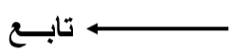
2

16-اين تحدث عملية تبادل الغذاء والأكسجين والفضلات :
ا_ الشرايين ب_الاوردة ج_الشعيرات الدموية د_ الاوعية اللمفية
17-المعدة تفرز حمض -----------------------فتقوم بالهضم الكيميائي:
أ_ الهيدروكلوريك ب_ الكربونيك ج_ النيتريك د_الكبرتيك
18-أي الفيتامينات التالية تُصنع في الجلد :
أ – أ ب- ج ج- د د – ك
19-ماذا يسمى اتحاد البويضة و الحيوان المنوي :
أ – البلوغ ب- دورة الحيض ج- الاخصاب د – الاباضة
20-ما الذي يسبب الامراض المعدية :
ا_ الوراثة ب_المواد الكيمائية ج_المخلوقات الحية د_التحسس
21-ما الجزء الذي يحدث فيه معظم الهضم الكيميائي :
أ_الاثني عشر ب_االمعدة ج_الامعاء الغليظة د_ الكبد
22- اي جزء من العين يقع عليه الضوء :
أ – العدسات ب- البؤبؤ ج- الشبكية د – القرنية
23-ماذا يسمى خليط الحيوانات المنوية والسائل :
أ – السائل المنوي ب- الخصية ج-الاوعية المنوية د – البربخ
24-اي الخلايا تهاجم مسببات الامراض :
ا_ خلايا الدم الحمراء ب_خلايا الدم البيضاء ج_الصفائح الدموية د_الخلايا العصبية
25- اي الاعضاء التالية يتم فيها أمتصاص معظم الماء:
أ_الاثني عشر ب_المعدة ج_الامعاء الغليظة د_الكبد
26-عند تبخر العرق فان الجسم :
أ – يتسع ب- ينقبض ج- يبرد د – يسخن
27-الغدة التي تسيطر على معظم النشاطات الحيوية في الجسم هي :
أ – الخصيتان ب- الدرقية ج-النخامية د – الكظرية
28- اين يكون ضغط الدم أكبر ما يمكن :
ا_ الشرايين ب_الاوردة ج_ الشعيرات الدموية د_ الاوعية اللمفية
29-اي الاعضاء التالية ملحق بالجهاز الهضمي :
أ_ الفم ب_المعدة ج_الامعاء الغليظة د_الكبد
30- تتصف عضلات الأمعاء بانها :
أ – هيكلية ب- مخططة ج- ارادية د – ملساء
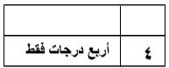
_____________________________________________________________

السؤال الثاني :
ضعي صح أم خطأ امام العبارات التالية :
- الجلد والجهاز التنفسي والجهاز الهضمي من خطوط الدفاع الأول ( )
- يؤدي الفشل الكلوي إلى تراكم السموم في الدم ( )
- توجد الطبقة الدهنية في الجلد اعلى من البشرة ( )
- الزواج الآمن هو كل حالة زواج يكون فيها كلا الطرفين لا يتسبب بانتقال الأمراض المعدية ( )

3
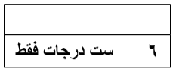
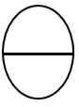
السؤال الثالث :
أ-اذكري مثال على كل من :
2
- الغدد الصماء:
...........................................
- الهرمونات الانثوية:
...........................................
- المنبهات :
..........................................
- أمراض مزمنة غير معدية :
.......................................
2
ب- أستخدمي الرسم للإجابة عما يلي :
الغدة التي تؤدي دوراً مهماً في تكيف الجسم مع الحالات الطارئة هي : | 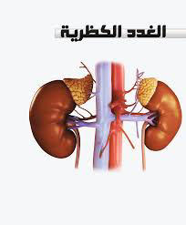
مثال على مفصل رزي : | 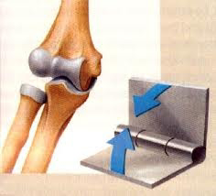
أهمية خلايا الدم الحمراء : | 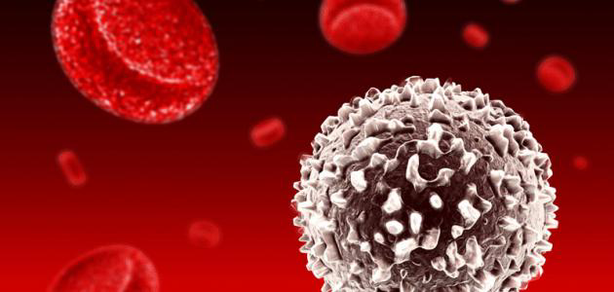
أهمية البروتينات : | 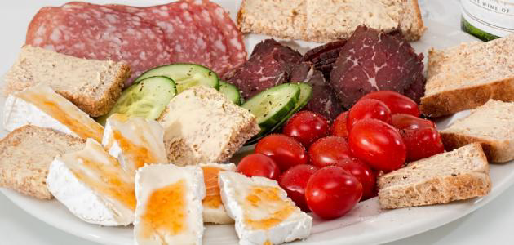
ج- عللي لما يأتي :
2
- لا تهضم المعدة نفسها بواسطة العصارة الحمضية الهاضمة :
..........................................................................................................
- ازدياد سمك بطانة الرحم :
..........................................................................................................
4
أنتهت الأسئلة
مع تمنياتي لكم بالتوفيق
معلمة المادة :

